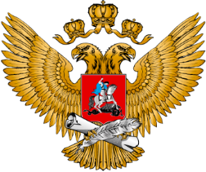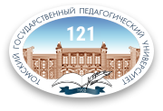
МИНИСТЕРСТВО ПРОСВЕЩЕНИЯ РОССИЙСКОЙ ФЕДЕРАЦИИ
ФГБОУ ВО «ТОМСКИЙ ГОСУДАРСТВЕННЫЙ ПЕДАГОГИЧЕСКИЙ УНИВЕРСИТЕТ»
Научно-методический центр сопровождения педагогических работников
Институт детства и артпедагогики
МАДОУ ДЕТСКИЙ САД КОМБИНИРОВАННОГО ВИДА № 53 Г.ТОМСКА

Информационное письмо – приглашение на семинар
Уважаемые коллеги!
Приглашаем вас принять участие в семинаре
«Предпосылки к формированию функциональной грамотности у детей дошкольного возраста с использованием современных технологий», который пройдёт в рамках III Международного научно-образовательного форума «Педагогика XXI века: вызовы и решения».
Цель семинара: познакомить слушателей с возможностями формирования предпосылок функциональной грамотности у детей дошкольного возраста, как основы успешного обучения в школе.
Спикерами на семинаре выступят представители: Новосибирского государственного университета экономики и управления, Московского городского педагогического университета, Томского государственного педагогического университета, Томского государственного педагогического колледжа.
Педагогами МАДОУ будет представлена практическая часть по теме семинара: мастер-классы и образовательные ситуации с детьми.
Регистрация на семинар по ссылке: https://forms.gle/edjhugG4UM35Lco46
(скопируйте ссылку и вставьте в строку поиска)
Дата проведения: 21 апреля 2023г.
Время проведения: 9.00 – 13.00
Место проведения: МАДОУ № 53 (4 корпус) г. Томска, ул. Ивановского, 18А

Координаторы мероприятия:
Беленкова Екатерина Владимировна, старший воспитатель МАДОУ № 53 г. Томска , тел: +79528819493;
Яркина Татьяна Николаевна, доцент, канд. пед. наук, заведующий кафедрой дошкольного образования ТГПУ;
Гарбузова Татьяна Викторовна, делопроизводитель Научно-методического центра сопровождения педагогических работников ТГПУ. тел. +79832381160.

